 | INVITATION PRESSE  Lancement de My Easy Access, à Vichy  Mercredi 20 mai 2026, à 17h30

L’association Tourisme & Handicaps porte et déploie, en France, l’initiative My Easy Access développée en partenariat avec les fondations Toyota Mobilités et la Fondation d’entreprise Michelin.

A l’occasion du lancement de My Easy Access dans la ville de Vichy, organisé par l’Office de Tourisme de Vichy et l’association Tourisme & Handicaps,

Annette MASSON, Présidente de l’association Tourisme & Handicaps,
sera ravie d’échanger avec vous

le mercredi 20 mai 2026, à partir de 17h30
à l’Office de Tourisme de Vichy

Au programme de la soirée :
- Table ronde autour des enjeux de l’accessibilité urbaine et touristique
- Démonstration en direct avec nos bêta-testeurs sur le terrain afin de découvrir l’application en conditions réelles
- Cocktail convivial pour prolonger les échanges

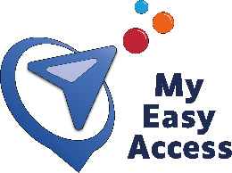 | « My Easy Access », une initiative innovante au service d’une ville plus accessible et inclusive.  Pensée pour faciliter les déplacements et l’expérience des visiteurs, cette nouvelle solution s’adresse à tous : personnes en situation de handicap, utilisateurs de fauteuil roulant, parents avec poussette, seniors ou tout simplement visiteurs à la recherche d’itinéraires adaptés et confortables.

Le projet :
Vichy My Easy Access a été imaginé pour faciliter les déplacements en ville et permettre à chacun de profiter pleinement de la destination, quels que soient ses besoins de mobilité ou d’accessibilité.
Développé en partenariat avec les fondations Toyota Mobilités et la Fondation d’entreprise Michelin et l’association Tourisme et Handicaps, ce dispositif repose sur plusieurs outils complémentaires destinés à accompagner les visiteurs avant et pendant leur séjour :
- Un site web permettant de préparer son parcours et d’identifier les lieux accessibles ;
- Une application mobile proposant une géolocalisation en temps réel des équipements et itinéraires adaptés ;
- Un plan papier disponible à l’Office de Tourisme pour disposer d’une information claire et accessible à tous.

Les données intégrées dans l’application et sur le site ont été collectées et vérifiées directement sur le terrain par des bêta-testeurs habitants de Vichy ou des membres d'associations. Largeur des portes, état des trottoirs, pentes, sanitaires adaptés ou encore accessibilité des établissements : chaque information vise à offrir un niveau de fiabilité concret et utile aux usagers.

Au cœur de la région Auvergne-Rhône-Alpes, Vichy affirme ainsi son engagement en faveur d’un tourisme plus inclusif et accessible. Ville thermale inscrite au patrimoine mondial de l’UNESCO, la destination poursuit le développement d’actions concrètes pour améliorer l’accueil et l’expérience de tous les visiteurs.

Cette soirée sera également l’occasion de valoriser les initiatives locales et les établissements engagés dans la démarche « Tourisme & Handicap », contribuant chaque jour à une ville plus accessible.

Pour vous inscrire avant le 18 mai, merci de cliquer sur l'image ci-après :

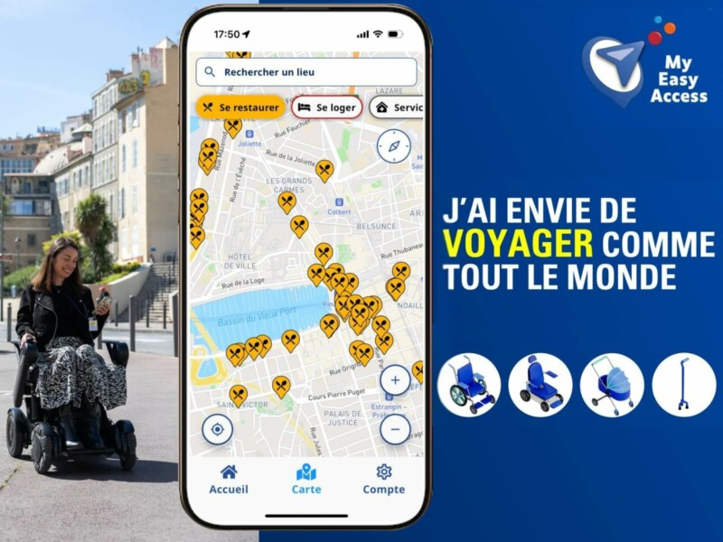

A propos de l’association Tourisme & Handicaps
Créée en 2001, l’association Tourisme & Handicaps (ATH) œuvre depuis 25 ans pour favoriser un libre accès aux loisirs, aux vacances et à la culture aux personnes en situation de handicap pour elles-mêmes et leurs familles. Elle a soutenu la création et le développement du label d’Etat Tourisme et Handicap et agit quotidiennement à la qualification et la valorisation de ces offres touristiques et de loisirs situées en France métropolitaine et outremarine.
Plus de 4 000 structures sont aujourd’hui détentrices de ce label dont l’association Tourisme & Handicaps est co-gestionnaire sous l’égide d’Atout France.

https://tourisme-handicaps.org/

Contact Association Tourisme et Handicaps
Annette Masson, présidente - ass-tourisme-et-handicaps@tourisme-handicaps.org

Contact Presse
ab3c - Stéphane Barthélémi - T. 01 53 30 74 04 - stephane@ab3c.com

 | 

